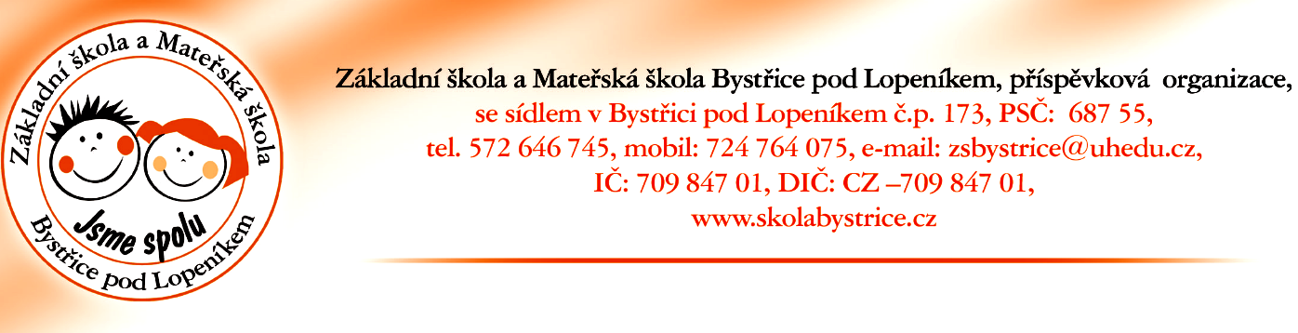

RODIČOVSKÉ SCHŮZKY, KONZULTAČNÍ ODPOLEDNE

- třídní schůzky- čtvrtek – 22. 09. 2016 (15:00 MŠ, 16:00 ZŠ)
- konzultační odpoledne – úterý 15. 11. 2016 (žák – rodič- učitel)
- třídní schůzky – úterý – 24. 01. 2017 (15:00 MŠ, 13:00 ZŠ)
- konzultační odpoledne – úterý 25. 04. 2017 (žák- rodič- učitel)

DEN OTEVŘENÝCH DVEŘÍ
- čtvrtek 14. 03. 2017

ZÁPIS DO 1. ROČNÍKU
- čtvrtek 20. 04. 2017

ZÁPIS MATEŘSKÁ ŠKOLA
- 02. 05. – 12. 05. 2017

